

Віталій Коваль
Таргетолог
Привожу клієнтів в ваш бізнес з Facebook та Instagram
Налаштування трафіку для вашого бізнесу реклами
Консультація
Створення креативів
Написання текстів
Створення сайтів
Створення та просування аккаунтів Facebook та Instagram з 0
Збільшення потоку клієнтів(покупок)
Збільшення доходів за допомогою реклами.

Сертифікат


Кейси

- Кейс таргет для ніші ремонт квартир
Ціль: зробити якомога більше та дешевших заявок
Результати:
- Створений квіз сайт
- Створені і настроєні рекламні кабінети Facebook
- Розроблені креативи та текста для реклами
- CTR=1.5% ціна за заявку 2.08$

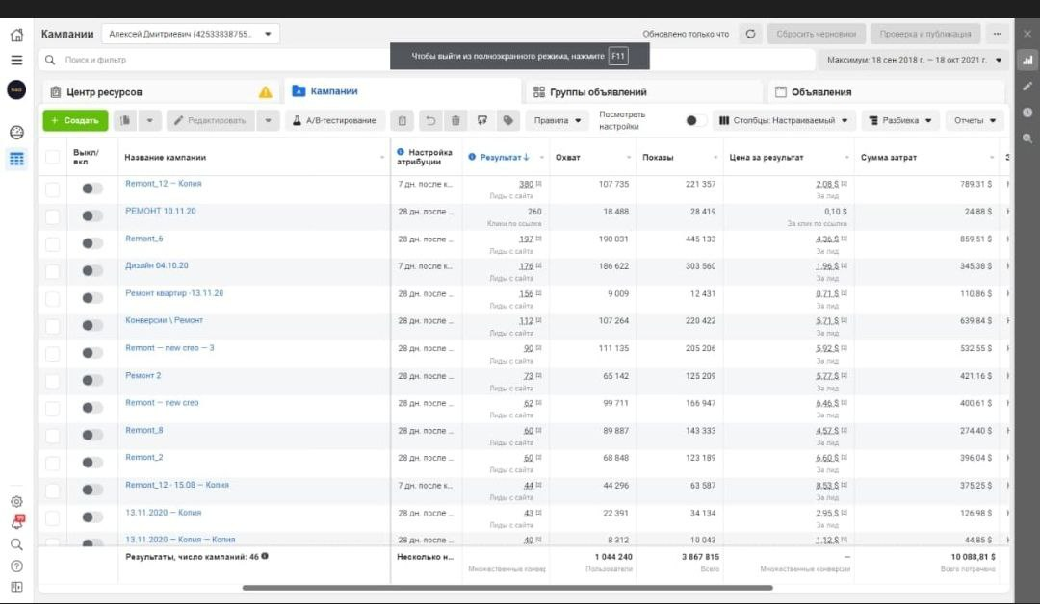

Відгук:

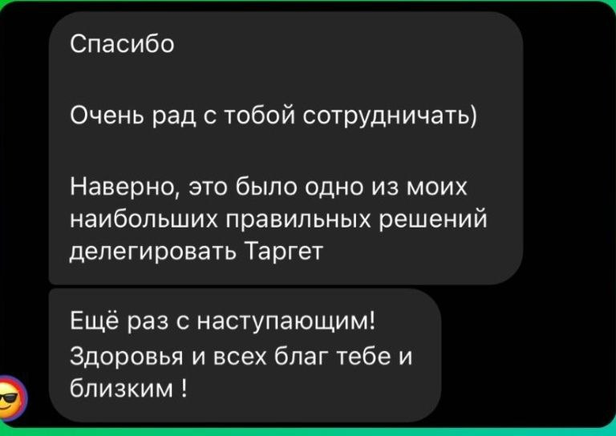

2)Кейс таргет для ніші машинна штукатурка
Ціль: взяти 3 об’єкта
Результати:
-Проведений аналіз конкурентів
-Правильно створений бриф
-Створення креативів та текстів
-Впродовж місяця закрили 3 об’єкта
-159 заявок залишили ціна за заявку 3,47$ CTR-1.2

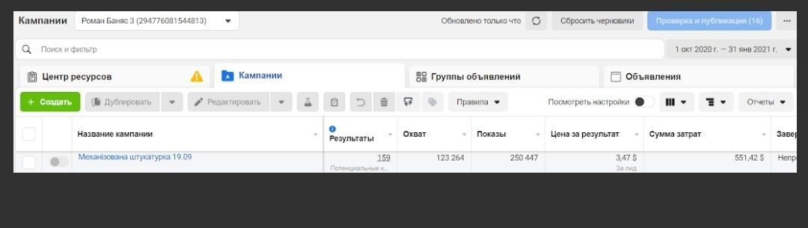

Відгук:



3)-Кейс таргет для ніші лазерна епіляція
Ціль: залучити нових клієнтів до салонів лазерної епіляції
Результати: 233 лід заявки з них реальних клієнтів 60, CTR 1,1 ціна за заявку 3.54$

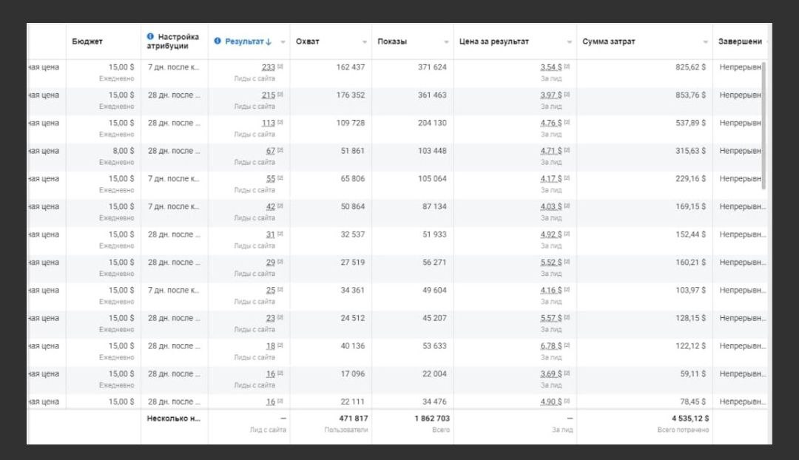

Відгук:



4)-Кейс таргет для ніші клінінг
Ціль: Вийти на стабільні показники в генерації лідів
5-10 заявок в день.
Результати: з допомогою спай сервісів проаналізував конкурентів, виявив найкращі св’язки які усилив і використав
215 лід заявки, CTR 0.9 ціна за заявку 3.97$

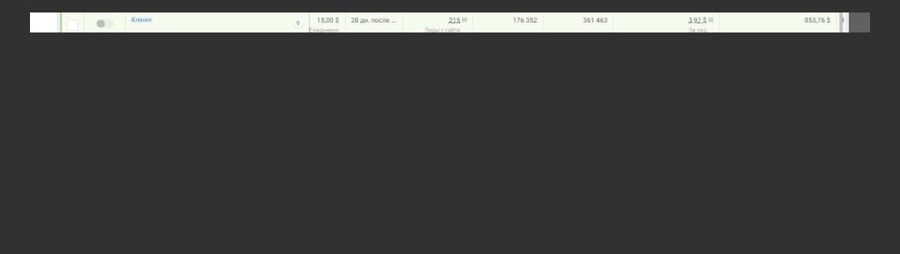

Відгук:

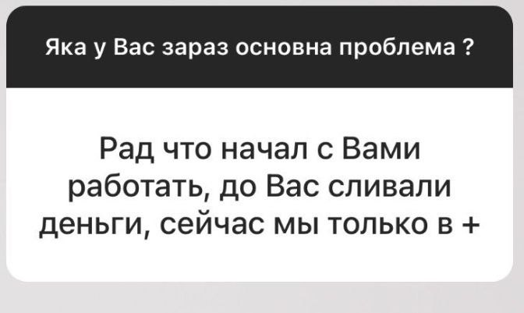
5)-Кейс таргет для ніші Дома під ключ
Ціль: Налаштувати рекламні кампанії в соціальних мережах Facebook та Instagram. Визначити ефективну стратегію для отримання заявок на будівництво нерухомості й отримати максимальну кількість заявок з мінімальною вартістю.
Результати: 175 лід заявок 2 реальних об’єкта ціна за заявку 5.05$ CTR 1.0

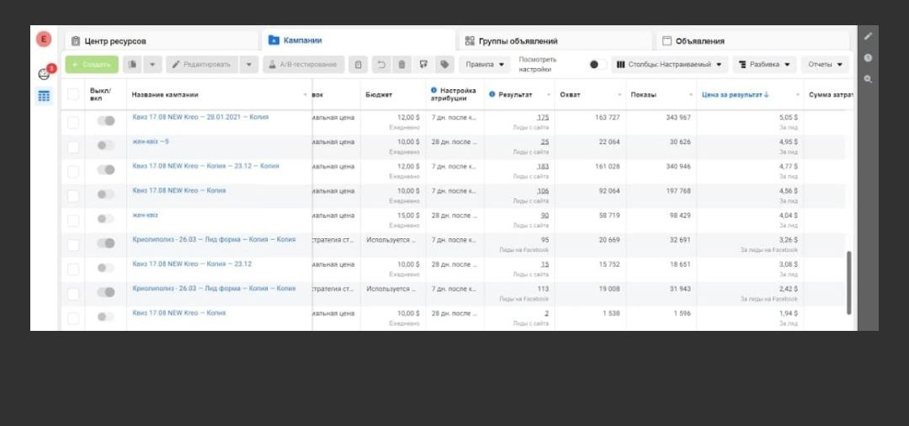

Відгук:



6)-Кейс таргет для ніші Преміальні дизайнерські меблі
Ціль: збільшити продажі за допомогою Facebook та Instagram
Результати: 179 днів — тривалість рекламної кампанії
3341 — кількість звернень
138 — кількість продажів
$2,95 — середня вартість за звернення
$71,36 — середня вартість продажу
1436,66% — середнє значення ROAS
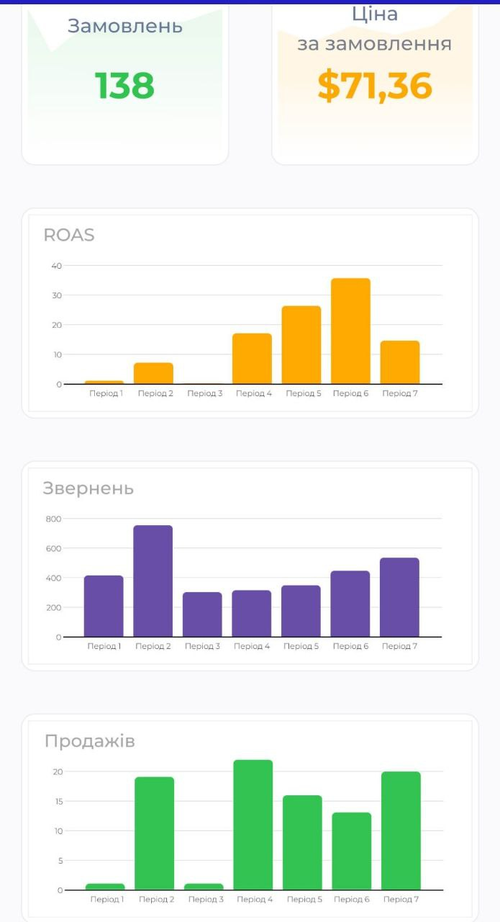
Відгук:



7)-Кейс таргет для ніші Кондитерська у Києві
Ціль: Просування бренда, залучення підписників і збільшення продажів.
Результати: 76 днів — тривалість рекламної кампанії
396 — кількість продажів
$4,44 — середня вартість продажу
1196% — середнє значення ROAS
+3920 підписників

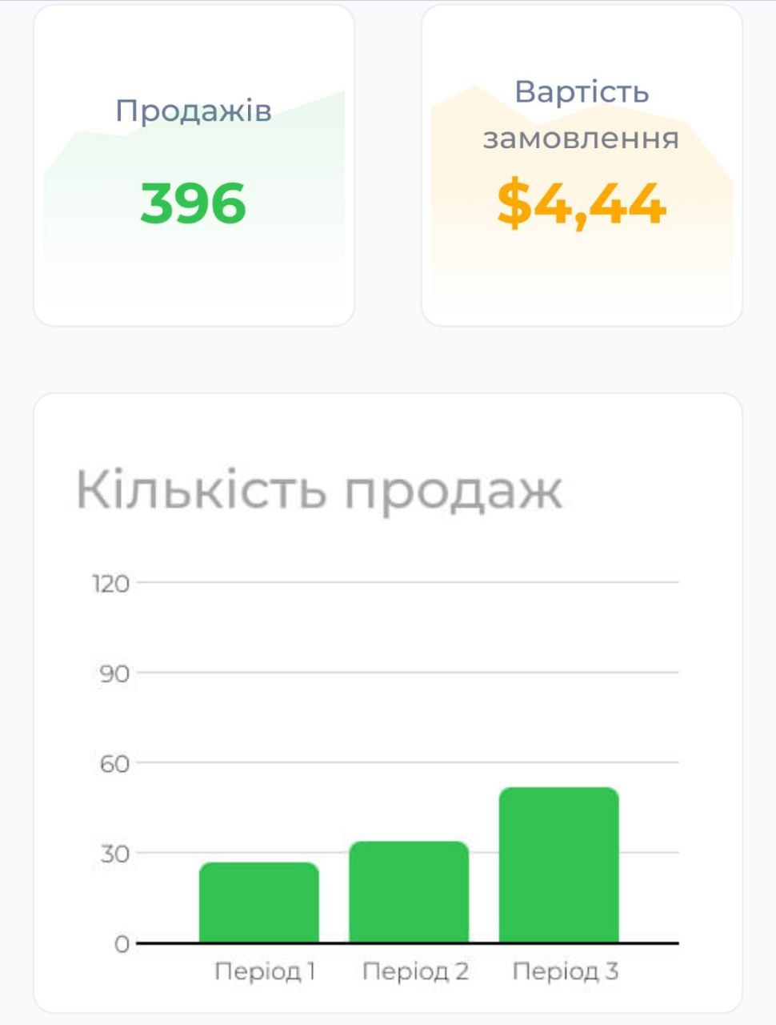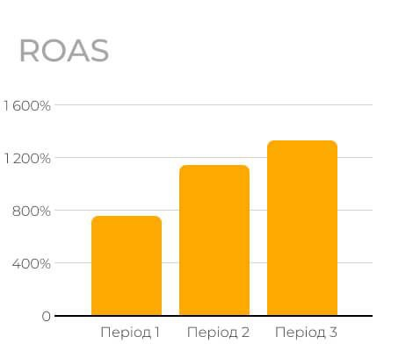

Відгук:

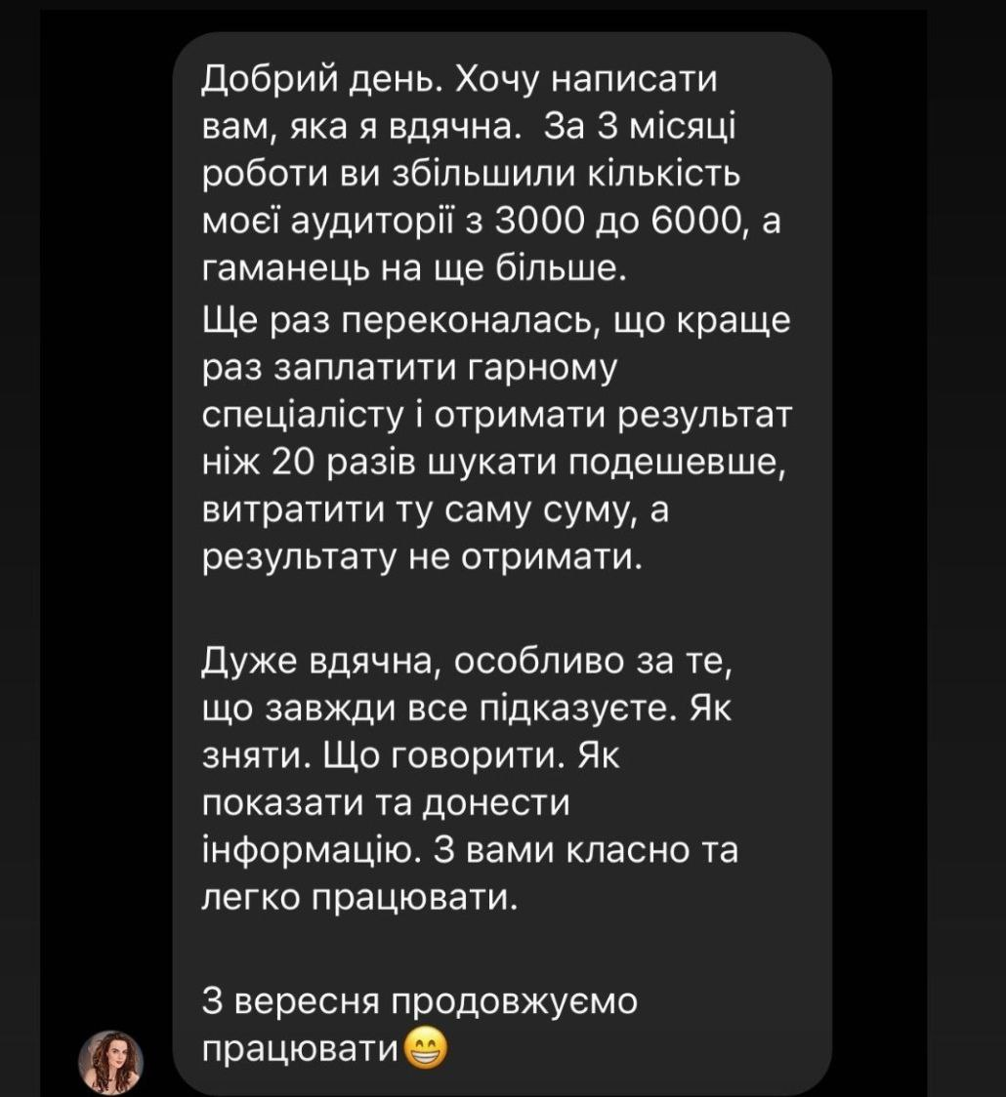

8)-Кейс таргет для ніші продаж авто з США
Ціль: Налаштувати рекламні кампанії у Facebook та Instagram для залучення нових клієнтів.
Результати: 200 діб — тривалість рекламної кампанії;
4 143 — кількість заявок;
$3,47 — середня вартість заявки.

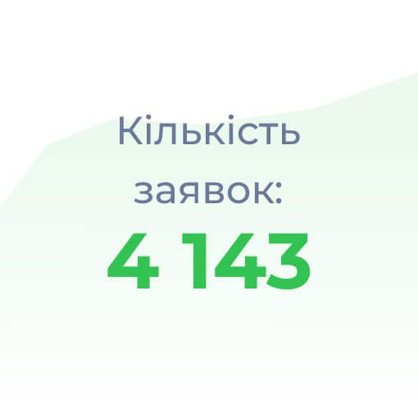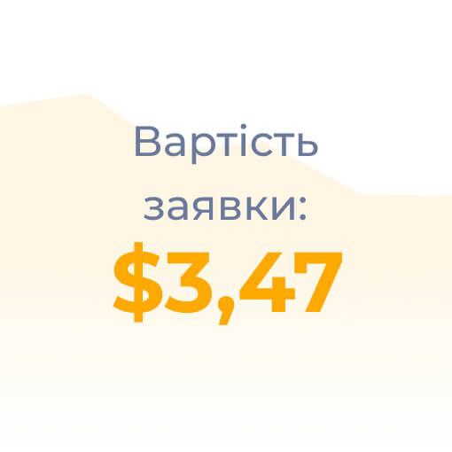

Відгук:



9)-Кейс таргет для ніші Франшиза та постули консалтингу для відкриття кав’ярні та BBQ на колесах.
Ціль: Визначити ефективну стратегію для збирання заявок на купівлю франшизи та послуг консалтингу.
Результати: 120 днів — тривалість рекламної кампанії;
1 312 — кількість заявок;
$3,41 — середня вартість заявки

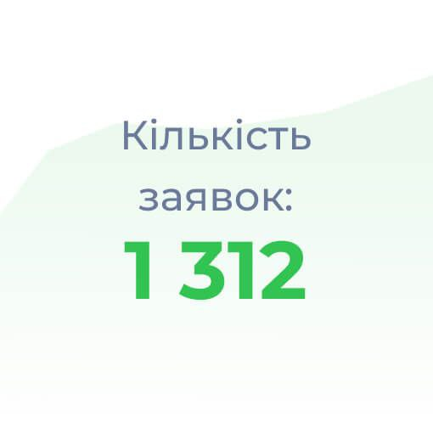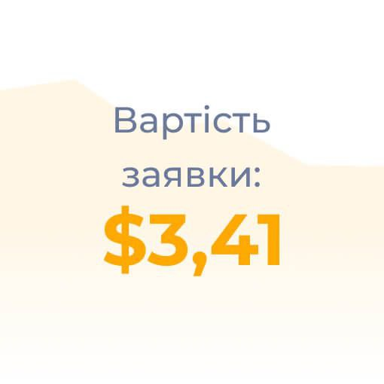

Відгук:



10)-Кейс таргет для ніші Одяг для спорту
Ціль: Налаштувати рекламні кампанії у соціальних мережах Facebook та Instagram. Визначити ефективну стратегію для отримання максимальної кількості заявок за мінімальною ціною. Забезпечити постійний потік заявок.
Результати: 163 доби — тривалість рекламної кампанії;
2556 — кількість покупок;
$8,87 — середня вартість заявки
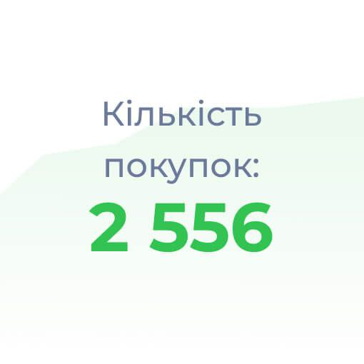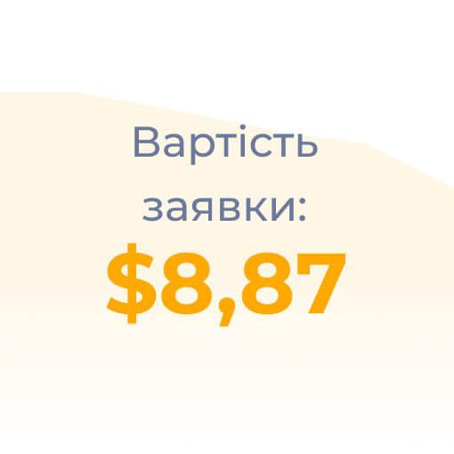

Відгук:

